МКОУ Мокроусовская средняя
общеобразовательная школа № 2
Мокроусовского района Курганской области
Такая короткая жизнь…
Исследовательская работа о герое-земляке, кавалере ордена Мужества Алексее Прокопьеве.
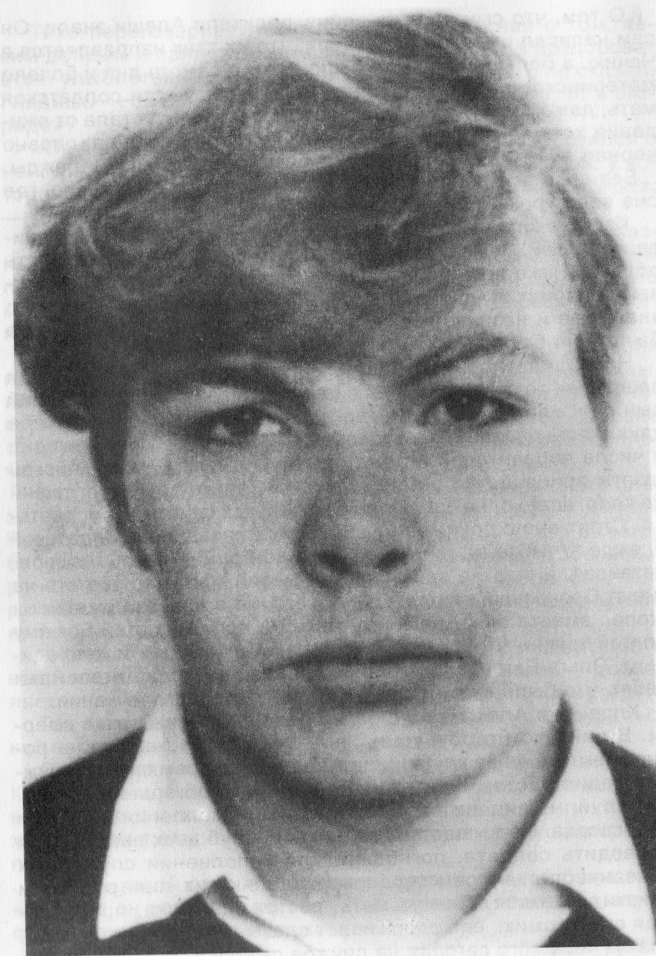

Выполнила работу Прокопьева Ксения,
ученица 3 класса,
руководитель: Трусова Мария Александровна,
учитель начальных классов,
первая квалификационная категория

с. Мокроусово 2014 год
Содержание.
- Введение ……………………………………. с.3
- Судьба Алексея…………………………….. с.4
- Подвиг ………………………………………. с .5
- А память жива ……………………………… с 6
- Заключение …………………………………. с 7
- Вывод. Список литературы ………………. с 8
- Приложение:
а) Сбор информации ……………………… с 9
б) Детские и школьные годы …………… с 10 – 13
в) Солдатская жизнь ……………………. с 14
г) Орден Мужества ……………………….. с 15
д) Стихи мамы Ольги Евгеньевны ……..с 16 – 18
е) Память об Алёше Прокопьеве ………… с. 19

Введение.
У каждого человека есть семья – большая или маленькая, но это семья. И под этим словом, я думаю, многие понимают не только самых близких людей: маму, папу, братьев и сестёр, но и родных двоюродной и троюродной степени.
Изучая историю жизни своих родных, человек глубже и лучше узнаёт историю своей страны. Для нас, молодого поколения, многие страницы истории ХХ века остаются неузнанными, малознакомыми, да и многое мы сами не хотим знать, считая маловажным.
Тема моей работы определилась, когда мой папа Прокопьев Виктор Михайлович рассказал о том, что была Чеченская война, она не ушла в прошлое. Болезненная память о ней не оставляет нас и сегодня, так как мой двоюродный дядя Прокопьев Алексей Валерьевич погиб на той войне
1 января 1995 года, было всего ему 19 лет.
Выбранная мною тема актуальна, потому что Память о ратном подвиге солдата и простого труженика, его героизме не должна быть забыта и подвластна времени. Ведь она учит и призывает, убеждает и предостерегает, дает силы и внушает веру. А значит, современники обязаны чтить её, бережно хранить и передавать из поколения в поколение.
Я наметила себе программу действий: встречи с родственниками Алёши Прокопьева; изучение фотоматериалов; изучение документов, сохранившихся в семье погибшего героя, посещение районного краеведческого и школьного музея, библиотеки, места памяти. (приложение 1)
Я решила рассказать, каким он был замечательным сыном, хорошим братом и другом, прекрасным учеником и мужественным воином, передать материал в школьный музей и помочь в оформлении экспозиции, посвященной Прокопьеву Алексею Валерьевичу.
Цель: исследование биографии героя - земляка, кавалера ордена Мужества Алексея Прокопьева
Объект изучения - жизнь и смерть героя - Алексея Прокрпьева
Практическая значимость:
доклад могут использовать классные руководители для тематических часов с целью патриотического воспитания учащихся нашей школы;
доклад передается в школьный музей, маме Ольге Евгеньевне;
выступление на школьной и районной конференции «Мой первый доклад»
Методы исследования: фотографирование, изучение семейного архива, материалов СМИ, исторической литературы, ресурсов интернет.

Судьба Алексея.
Вот я в уютной комнате, где много зелёных растений и картин, которые Ольга Евгеньевна сама вышила. Она очень бережно достаёт фотоальбом, грамоты и красную коробочку, в которой хранится орден Мужества и неторопливо, с такой материнской теплотой и лаской начинает рассказывать про Алёшу, нежно перебирая фотографии любимого сына. (приложение 2)
Алёша родился 12 мая 1976 года в деревне Красный Рям Мокроусовского района Курганской области.
«Рос Алёшенька - сыном нежным и любящим ко мне и своим друзьям. В нашем доме всегда было полно его друзей и товарищей. Весело играли, что-то мастерили. И никогда не слышала, чтобы ребята поссорились, чего - то не поделили. Алёша был щедрым душой, без колебаний свои любимые игрушки отдавал поиграть друзьям, сам довольствуясь тем, что оставалось. Не помню случая, чтобы Алёша кого-то обидел, всегда заступался за слабых, особенно за малышей.
Любил возиться с мотоциклом во дворе, скакать на лошади. Он многое умел.»
Алёша был жизнелюб, скромняга – парень, интеллигент. В селе Карпунино никто за всю жизнь не слышал от него неуважительного слова. Всегда с улыбкой на лице, аккуратный, подтянутый. Поздоровается первым с каждым встречным, заметит, что его помощь нужна и окажет её. Его мама – учительница в школе. И её сын должен быть примером для селян, как и она. Это Алексей усвоил с детского садика и пронёс через всю свою жизнь. Алексей отличался скромностью, добротой, доброжелательностью. Ни от какого поручения не отказывался. Если ему какое-то дело поручали - выполнял его хорошо, в конкурсах участвовал. Он был очень общительный, веселый.
В школе учёба ему давалась непросто. Но он старательно преодолевал все трудности. Опять же маму не хотел подвести. Зато на уроках физкультуры был примером. Первым начинал работу на всех субботниках и последним её заканчивал. Любил технику. Любил с отцом, совхозным механизатором, работать в поле. Рано научился водить трактор, потому и специальность на жизнь выбрал отцовскую.
После школы поехал учиться в Травнинское профессионально-техническое училище. Закончил его хорошо и вернулся домой. Работал до призыва на воинскую службу трактористом совхоза «Карпунинский». Увлекался игрой в волейбол, гантелями, гирями. Не курил, не пил спиртное. Готовил себя к службе в армии. Но в танковые части попасть не хотел, он любил простор, солнышко и природу.
30 июня 1994 года Алексей призван в Вооружённые Силы России Военным комиссариатом Мокроусовского района. Судьба распорядилась по-иному. Служить Алёше пришлось танкистом, наводчиком орудия. Но уныния у него не вызывало, письма домой писал тёплые, нежные.
Ничто не предвещало беды. Служба пошла как-то сразу ладно, и письма успокаивающие любящий сын присылал родителям, где не хвалясь, а как бы сам себе удивляясь, писал, что в отдельных видах подготовки выходил в числе победителей и даже газетную вырезку из армейской газеты прислал, где о нём написано. Только фотографий не слал, всего однажды и успел за полгода сфотографироваться. Стоят они с другом в новой камуфлированной солдатской одежде. Улыбка на лице знакомая до боли – открытая, приветливая, в то же время застенчивая.
Последнее письмо написано 24 декабря 1994 года. Конверт без обратного адреса, лишь пометка «пишу с дороги» и штемпель «АПЖДГ, Россия – Башкортастан. 26.12.94»
«Здравствуйте, мои родные мама и папа. Что о себе? Настроение так себе, здоровье тоже среднее. Очень охота домой.
24 декабря загрузили технику и орудия, и сами загрузились. Ну что ещё? Поехали мы в Чечню воевать. За меня не переживайте, всё будет хорошо. Мама, папа, Света со Славиком поздравляю вас с Новым годом. Желаю вам веселья без меня. Мама, отправь письмо Ирине и поздравь её с Новым годом. Скажи, как приеду на место, будет адрес, напишу сразу же. Всего вам доброго. До свидания. За меня не беспокойтесь. Я люблю вас, не забывайте меня. Целую Ваш сын Алексей.
Еду в Чечню воевать, дома ты говорила, что повезло, попал далеко – хоть в Чечню не попадёшь. А вот как вышло».

Подвиг.
После этого письма потеряли покой в семье Прокопьевых. Как растерянная ходила на уроки Ольга Евгеньевна. И когда в класс, где она вела урок, вошёл военный комиссар района, всё поняла в одно мгновенье.
Трагедия случилась 1 января 1995 года. 31 декабря 1994 года были в бою и остались живы, но 1 января, уже к вечеру, стали сворачивать колонны. Танк Алёши шёл завершающим, образовался затор. Стали уступать дорогу друг другу, отстали от колонны. Нарвались на боевиков и приняли бой. От взрыва гранат получили контузию. Танк, в котором был наводчиком Алёша Прокопьев, подорвался на мине в Грозном. Дудаевцы поливали машину автоматным и пулемётным огнём, не давая экипажу покинуть машину, а потом облили танк горючей жидкостью и подожгли. Живыми ещё в нём были ребята, но спастись не удалось. Молодые, неопытные, прослужившие по полгода, они оказались неподготовленными к этому аду войны. Знали ли они, что идут в настоящий бой? Могли ли отказаться от участия в этой войне? Ребята, что привезли Алёшу домой говорили, о том, что они знали, что идут на войну. Приняли Присягу и должны были выполнить приказ. (приложение 3)
За мужество и отвагу, проявленные при выполнении специального задания, за верность присяге, Алексей посмертно награждён Орденом Мужества. (приложение 4)
Смерть Алёши тяжело сказалась на всех его родных. Никто не ждал такого конца. Думали, что Алексей, этот светлый, солнечный парень, обязательно вернется, что смерть и он – несовместимые вещи.
Ждала Ольга Евгеньевна сына домой здоровым, окрепшим парнем, но злая судьба распорядилась по-своему. Горе родных безутешно, утрата безмерна, Ольга Евгеньевна пишет: (приложение 5)
Как встречи я ждала с тобой сыночек!
На крыльях улетела бы к тебе,
Хотела видеть мужественным, сильным,
С ясною улыбкой на лице.
Многих в Мокроусовском районе остро затронуло горе Прокопьевых, к ним звонили и ехали порой незнакомые люди, чтобы взять и на свои плечи частичку безмерного горя семьи.
Нет больше светлого Новогоднего праздника в семье Ольги Евгеньевны, это день траура по погибшему сыну Алёшеньке. Вот слова, что она оставила у памятника сыну на кладбище:
«Проходят годы с того дня,
Как сын погиб в бою.
Но до сих пор никто не смог
Утешить боль мою…».
Женщины деревни Карпунино вспоминают о том, каким добрым и приветливым был Алёша: «Всегда поздоровается, улыбнётся застенчиво, никому слова худого не скажет. Глядишь – он опять матери помогает, то во дворе, то в огороде. Он всегда трогательно заботился о маме, любил её. Это был парень с открытым, добрым лицом, безотказный и готовый в любую минуту помочь другому. Для того ли растила его мать, чтобы он погиб неизвестно за что в этой бессмысленной войне?»
Письма сына Ольга Евгеньевна знает наизусть, и всё же перечитывает снова и снова. А мысли бегут вперёд, обгоняя друг друга, и рифмуются строчки:
Вот год прошёл с того дня,
Как погиб ты в бою,
Но до сих пор никто не смог
Утешить боль мою.

А память жива…
Войны забирают у нас лучших. Мы склоняем головы перед памятью тех, кто не вернулся с полей сражений. Не сгладит время горя матери. Для неё погибший сын останется навсегда юным, молодым, сильным.
А мы, в свою очередь, будем продолжать работу по увековечиванию их памяти.
Туманы над рекою, словно дым,
Кровавые закаты над горами.
Я навсегда останусь молодым
И буду жить коротким словом «память»…
Именем Алексея Прокопьева названа улица села Мокроусово, на которой строятся новые дома.
5 августа около деревни Карпунино на колодце-роднике открыта мемориальная доска, посвящённая подвигу Алёши. Земляки решили увековечить память о парне, погибшем в Чечне, присвоив его имя самому чистому в районе источнику живительной влаги.
В парке имени Г.К.Жукова на аллее памяти установлена гранитная плита в память о подвиге Алексея Прокопьева.(приложение 6 )

Заключение.
Моя исследовательская работа – желание помочь молодым людям узнать имена героев, которые прошли суровое испытание в локальных вооруженных конфликтах, не уронив чести Российского воина. Когда есть такие ребята, как Алексей Прокопьев, Колчин Андрей, Марков Николай. Россию никто и никогда не сможет поставить на «колени» и мы должны помнить о своих защитниках.
Показать пример мужества, на который можно равняться. Дорогую цену заплатили наши войска за помощь «братскому народу». Всем известно, что войны начинают политики, а расплачивается за них простой народ. Солдаты не выбирают войну. Они выполняют приказ.
Если бы не было войны, были бы живы эти парни, по-другому сложились бы судьбы их матерей. Мне очень хочется верить в то, что свою жизнь молодые ребята отдали не напрасно. И не только народ будет любить, защищать свое Отечество, но и Отечество повернется лицом к своему народу.

Поклон вам низкий, если бы могли
Не только мы - и каменные плиты Вам поклонились низко, до земли.
Пройдут годы, многое забудется, но эти «горячие точки» останутся в народе и в нашей семье трагической меткой.
Я благодарна тем, для кого слово «патриотизм» свято и беспредельно.
И поэтому я горжусь своим дядей Прокопьевым Алексеем.
А закончить мою работу хочется строками из стихотворения поэтессы Любови Александровны Майской:
«Золотые слова: детство, мама и Родина
Стали вдвое дороже без войны на войне.
Пуля быстро летит, все сметая упрямо.
Снятся в доме родном беспокойные сны.
И стареют до срока поседевшие мамы,
Что детей проводили на войну без войны.
Защити их, броня, пронеси мимо горе.
Пусть услышат они запах мирной весны.
Возвращайтесь домой, будет радости море.
Отслужите, мальчишки, на войне без войны.”

Вывод.
Не только судьба человека напрямую зависит от событий, происходящих в стране, но и судьба страны зависит от конкретных людей.
Утраты войны невосполнимы.
Я горжусь своим дядей Прокопьевым Алексеем. Он был замечательным сыном, хорошим братом и другом, прекрасным учеником и мужественным воином.

Список литературы.
1.Книга Памяти «Чечня»: декабрь 1994го – октябрь 1996 года
2.«В уголке России». К 20-летию районного музея. 1997.
3. «Сто великих войн», Б. В. Соколов (изд. «Вече 2000», Москва, 2001 год)
4.http://www.chechnya.ru
5. http://ru.wikipedia.org/wiki
6. http://slavian.narod.ru/gibel.html
7.http://www.warchechnya.ru/index/kniga_pamjati/0-153

